Plán na 1. týden od 1. 9. do 5. 9. 2014
3. E

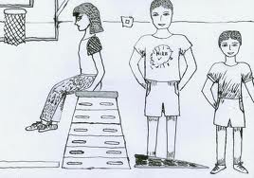
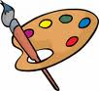
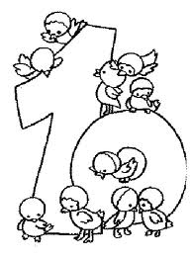

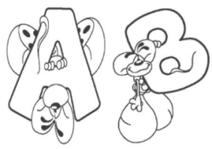

Český jazyk:

1. 9. – Slavnostní zahájení školního roku. Vyučování končí v 9:40.
Žáci se seznámí s organizací školního roku.
Domácí úkol na úterý: Přinést si aktovku na knihy, vybavený penál. Pro školní jídelnu prosím informaci, od kdy bude žák (žákyně) chodit na obědy.

2. 9. – Třídnické práce, vyučování končí v 11:40.

3. 9. Od 3. vyučovací hodiny se učíme podle rozvrhu, vyučování končí v 11:40.
Domácí úkol na středu: Přinést obaly na sešity, obalit učebnice a pracovní sešity.

Od 4 . 9. vyučování podle rozvrhu.


Ve středu 3. 9. se od 16:30 hodin konají třídní schůzky.

Různé:
Vybavení na tělocvik a pracovní činnosti přinést do první hodiny daného předmětu (ve stejném rozsahu jako v loňském školním roce).
Osobní listy žáků přineste do čtvrtka ( i kdyby na nich ještě nebylo potvrzení od lékaře; později vrátím k doplnění). Pozor na podpisy – jsou na obou stranách tiskopisu. Přihlášky na kroužky do pátku.


